

**《人工智能导论》课程设计报告**

**题目： 基于深度学习的图像分类和识别系统**

**课程名称： 人工智能导论**

**专业班级： 计算机本硕博2301班**

**组 名： 就是一个组**

**同组成员： 学号：U202315763**

**姓名： 王家乐**

**学号：U202315755**

**姓名： 胡家旗**

**学号：U202315751**

**姓名： 陈立烨**

**指导教师： 冯琪**

**完成日期： 2024.12.27**

**计算机科学与技术学院**

**摘要**

本课程设计旨在通过深度学习技术实现一个猫狗图像分类系统。随着深度学习在计算机视觉领域的广泛应用，图像分类作为一项基础任务，具有重要的研究和实践价值。本设计以Kaggle上的“Dogs vs. Cats”数据集为基础，通过卷积神经网络（CNN）模型实现对猫狗图像的自动分类。课程设计的主要内容包括数据集的处理与预处理、卷积神经网络模型的构建与训练、以及模型性能的评估。首先，使用Python语言和TensorFlow框架进行模型的搭建。数据集中的图片被加载并通过标准化和缩放处理，确保输入数据符合网络训练要求。网络模型包括多个卷积层、池化层和全连接层，并采用ReLU激活函数和Adam优化器进行训练。通过训练模型，逐步优化其参数，减少分类误差，提高准确度。在实验过程中，使用了批量数据加载和数据增强技术，提升了训练效率与模型的泛化能力。最终，模型在测试集上取得了较好的分类效果，成功区分了猫与狗的图像。通过本次课程设计，深入理解了深度学习在图像分类中的应用，掌握了数据处理、模型构建和训练的完整流程，同时提升了实际操作能力和问题解决能力。

**关键词：**深度学习、卷积神经网络、图像分类、人工智能

**目录**

1 引言 4

1.1 课程背景及意义 4

1.2 国内外研究现状 4

1.3 课程设计目标及任务 4

1.4 成员分工 5

2 相关理论基础 6

2.1 人工智能概述 6

2.2 机器学习基础 6

2.3 深度学习简介 6

2.4 主要算法及原理 7

3 课程设计内容 8

3.1 设计思路及实现步骤 8

3.2 使用的技术及算法 9

4 实验与结果分析 10

4.1 实验环境与工具 10

4.2 项目结构 10

4.3 实验步骤 11

4.4 实验结果分析 18

5 结论与展望 19

5.1 主要成果与收获 19

5.2 课程设计的不足和改进 19

5.3 未来改进方向和拓展研究 19

5.4 结束语 20

6 关键代码 21

7 参考文献 23

# 

# 1 引言

## 课程背景及意义

随着人工智能技术的快速发展，尤其是深度学习的兴起，计算机视觉作为AI的重要分支，得到了广泛的研究和应用。图像分类任务，特别是对猫狗等常见物体的分类，成为了深度学习在实际应用中的经典示例。猫狗图像分类任务不仅能帮助我们理解深度神经网络的工作原理，还能为更复杂的图像识别任务奠定基础。

在深度学习领域，卷积神经网络（CNN）因其出色的特征提取能力，已成为解决图像分类问题的核心算法。通过对大量标注数据进行训练，CNN能够自动学习到图像中的关键特征，从而高效地进行分类。在过去几年中，随着数据集规模的扩大和计算能力的提升，图像分类的精度不断提高，尤其是在大型数据集（如ImageNet[1]）上，深度学习方法取得了显著的突破。

本课程设计通过猫狗图像分类任务，熟悉数据预处理、模型训练与优化等工作流程，提升问题分析与解决能力。同时，猫狗图像分类作为深度学习入门的经典案例，具有较高的实践意义和学习价值，有助于培养创新思维和团队协作能力，为后续深入学习计算机视觉奠定坚实基础。

## 国内外研究现状

图像分类作为计算机视觉领域中的一个重要任务，近年来得到了广泛的研究与应用。特别是卷积神经网络（CNN）的提出和发展，使得图像分类精度有了显著提升。LeCun等人（1998）在《Gradient-Based Learning Applied to Document Recognition》一文中提出的LeNet-5[2]模型，开启了卷积神经网络在图像识别领域的应用。随着网络结构的不断深化，2012年，He et al.在《Deep Residual Learning for Image Recognition》一文中提出的残差网络（ResNet[3]），通过引入残差模块，有效缓解了深度网络训练中的梯度消失问题，极大地提高了图像分类精度。

国内方面，近年来也有大量研究致力于改进图像分类技术。王元等（2018）在《基于卷积神经网络的图像分类研究》[4]中探讨了CNN在图像分类中的应用，提出了一些基于CNN的优化策略，能够有效提升分类的准确率。我国学者在猫狗图像分类等具体应用上，也进行了诸多探索，通过改进网络架构、调整超参数等方式，在该领域取得了良好的研究成果。

目前，许多研究集中在如何通过更深层次的网络架构和更高效的训练方法提高分类精度，同时解决过拟合、计算复杂度等问题。随着技术的进步，深度学习已经成为图像分类领域的主流方法，并在各种实际应用中得到了广泛的推广和应用。

## 1.3 课程设计目标及任务

本课程设计的主要目标是通过深度学习技术，构建一个基于卷积神经网络（CNN）的猫狗图像分类系统。该系统能够从输入的猫狗图像中识别出图像类别，并输出相应的分类结果。

具体任务包括：

1. 数据集准备与预处理：获取猫狗图像数据集，对数据进行读取、标签化并进行批处理。同时，对图像数据进行标准化处理和尺寸调整，以保证输入神经网络的数据符合要求。
2. CNN模型设计与训练：计一个简单的卷积神经网络模型。该模型包含多个卷积层、池化层以及全连接层，通过卷积层提取图像特征，并通过全连接层进行分类。该模型的训练过程通过最小化交叉熵损失函数来实现，采用Adam[5]优化器进行参数更新。
3. 模型评估与准确率计算：通过模型输出的预测值与真实标签进行比较，计算分类准确率。在训练过程中，系统会实时输出当前批次的分类准确率，帮助评估模型的性能。
4. 实验结果与分析：通过训练得到的模型进行预测，验证模型在猫狗图像分类任务中的表现。通过对比不同超参数设置和训练迭代次数，选择最优模型。

## 1.4 成员分工

**王家乐：**数据集的收集与整理，确保数据集的质量和标注准确性；实现数据预处理流程，如图像的缩放、标准化等；搭建并训练卷积神经网络（CNN）模型，调优网络结构和超参数，以确保模型的最佳性能。

**陈立烨：**使用测试数据集对训练后的模型进行评估，计算准确率、损失值等评估指标；根据评估结果优化模型，分析模型的缺陷并进行改进，如调整网络层数、修改激活函数等。

**胡家旗：**集成各部分代码，确保代码的顺利运行，进行必要的调试；撰写相关文档和报告，整理整个课程设计的实验过程、结果和总结。

# **2 相关理论基础**

## 2.1 人工智能概述

人工智能（AI）是计算机科学的一个重要分支，旨在通过模拟和扩展人类智能，使计算机能够自主地执行通常需要人类智慧的任务。人工智能的研究范围包括感知、推理、学习、决策、语言理解等多个方面。具体而言，人工智能不仅涉及如何让计算机“思考”，还涉及如何使机器具备感知环境、识别物体、理解语音、生成语言等能力。

人工智能的应用非常广泛，包括自然语言处理（如语音识别和机器翻译）、计算机视觉（如图像识别和目标检测）、专家系统（如医学诊断和法律咨询）等。AI技术的出现和发展极大地推动了自动化和智能化技术的进步，逐步改变着人类社会的生产和生活方式。

近年来，随着计算能力的提升、数据资源的丰富以及算法的优化，人工智能在很多领域实现了显著的突破。无论是在日常生活中的语音助手，还是在工业领域中的智能机器人，AI都展现出了巨大的潜力，成为当今科技发展的前沿。

## 2.2 机器学习基础

机器学习是人工智能的一个重要分支，旨在通过算法让计算机从数据中学习并自动改进，而无需显式编程。它通过从大量数据中提取规律，构建数学模型，进而对新数据进行预测或决策。机器学习的核心思想是让计算机能够通过经验学习，从而实现自我优化。根据任务类型的不同，机器学习主要分为监督学习、无监督学习和强化学习。监督学习通过已标注的训练数据来学习输入与输出之间的关系，用于分类和回归任务；无监督学习则处理未标注的数据，旨在发掘数据中的潜在结构和模式，常用于聚类和降维；强化学习则通过与环境的交互，通过奖励和惩罚反馈来优化决策策略，广泛应用于游戏、自动驾驶等领域。随着深度学习技术的飞速发展，机器学习在图像识别、语音处理、自然语言理解等领域的应用也变得越来越广泛，成为推动智能技术进步的重要力量。

## 2.3 深度学习简介

深度学习是机器学习的一个子领域，它通过模拟人脑神经网络的结构和功能来进行数据的自动学习和特征提取。深度学习模型通常由多层神经网络构成，每一层对输入数据进行逐层抽象和转换，能够从低级特征到高级特征逐步捕捉复杂的模式。深度学习特别适合处理大规模的、高维度的数据，如图像、语音、文本等，因其强大的自学习能力，可以自动从原始数据中学习到有用的特征，而不需要手工设计特征。随着计算能力的提升和大数据的普及，深度学习在图像识别、语音识别、自然语言处理等多个领域取得了突破性进展，成为人工智能领域的重要技术之一。深度学习的代表性模型包括卷积神经网络（CNN）、循环神经网络（RNN）和生成对抗网络（GAN）等，广泛应用于自动驾驶、医疗诊断、金融风控等领域。

## 2.4 主要算法及原理

**2.4.1 卷积神经网络(CNN)：**

卷积神经网络（CNN）是一种深度学习算法，尤其适用于图像识别任务。在该猫狗识别系统中，CNN作为核心算法被用于图像的特征提取和分类。CNN能够自动学习图像中的空间层次特征，并通过卷积层和池化层提取图像的局部特征，再通过全连接层进行最终的分类。具体的CNN结构包括以下几个层次：卷积层（Convolutional Layer）、池化层（Pooling Layer）、全连接层（Fully Connected Layer）、Softmax层。

**2.4.2 损失函数和优化算法：**

在深度学习中，损失函数用于衡量模型预测结果与真实标签之间的差距，常见的损失函数有均方误差（MSE）和交叉熵损失（Cross-Entropy Loss），前者用于回归问题，后者用于分类问题。优化算法则用于通过调整模型的参数来最小化损失函数，常见的优化算法包括梯度下降法（Gradient Descent）、随机梯度下降法（SGD）及其变种，如Adam和RMSprop，它们通过不断更新参数，使模型逐步逼近最优解，从而提高模型的性能。

# **3 课程设计内容**

## 3.1 设计思路及实现步骤

**3.1.1 数据准备与预处理：**

我们使用了Kaggle上的“Dogs vs. Cats”( https://www.kaggle.com/c/dogs-vs-cats)数据集，该数据集包含了大量猫狗图像，每张图像已经标注了其类别（猫或狗）。为了提高模型的泛化能力，我们对图像数据进行了预处理操作，包括调整图像大小、标准化处理、数据增强等。在数据输入时，使用TensorFlow[6]的数据输入API（tf.data）读取图像数据，并进行批量处理，这样能够提高数据加载速度，避免内存过度占用。

**3.1.2 模型选择与设计：**

我们选择了卷积神经网络（CNN）作为图像识别的核心算法。CNN能够有效地从图像中提取特征，并通过多层卷积操作捕捉图像的空间关系。网络结构由多个卷积层、池化层以及全连接层组成，最终通过Softmax层输出预测结果。

具体的模型结构如下：1）卷积层：用于提取图像的局部特征，如边缘、纹理等。2）池化层：用于降低图像特征图的空间维度，减少计算量，并提高模型的鲁棒性。3）全连接层：将卷积层提取到的特征映射到一个高维空间，进行分类。4）输出层：通过Softmax函数将最终输出转化为概率值，用于分类任务。

**3.1.3 模型训练：**

在训练过程中，我们使用了交叉熵损失函数来衡量模型预测与实际标签之间的差异。通过反向传播算法，调整模型参数，使得损失函数最小化。我们使用了Adam优化器，它能够根据梯度信息动态调整学习率，并具有较强的自适应性，能够加速训练过程并避免一些常见问题，如梯度消失或梯度爆炸。

**3.1.4 评估与优化：**

我们通过计算模型的准确率来评估训练效果。准确率是通过对比模型预测的标签和真实标签来计算的。如果预测结果与真实标签一致，则计为一次正确分类。为了避免过拟合，我们还采取了一些正则化方法，如局部响应归一化（LRN）和数据增强。通过这些手段，我们能够增强模型的泛化能力，使其在测试集上表现更加稳定。

**3.1.5 测试与分类**

在模型训练完成后，我们使用了独立的测试集对模型进行评估。测试集中的图像与训练集不同，因此这些图像未参与模型的训练过程，从而确保了评估结果的公正性和模型的泛化能力。此外，为了进一步验证模型在具体分类任务中的表现，我们对测试集中的随机200张图像进行了分类。通过对这200张图片的分类结果进行详细分析，计算了这些样本的分类准确率。

## 3.2 使用的技术及算法

**3.2.1 TensorFlow框架：**

我们选择TensorFlow作为深度学习框架，主要因为其强大的计算能力、丰富的功能支持（如自动求导、并行计算等）以及社区支持，特别是在处理卷积神经网络时，TensorFlow提供了许多现成的工具和优化方法。

**3.2.2 卷积神经网络(CNN)：**

CNN是深度学习领域中最常用的图像识别算法，能够自动提取图像的特征，并通过多层的卷积和池化操作进行学习。选择CNN的原因在于它对于图像分类问题表现出了极大的优势，特别是在处理猫狗图像这类视觉任务时，能够显著提高识别的准确率。

**3.2.3 Adam优化器:**

Adam优化器能够自适应地调整学习率，克服了传统优化算法（如SGD）在学习率选择上的难题，同时在训练过程中动态修正权重，减少了训练的时间，并且能够避免陷入局部最小值。

**3.2.4 交叉熵损失函数：**

交叉熵损失函数在分类问题中得到了广泛应用，特别适用于二分类问题。其通过对比真实标签和预测概率，计算出模型的误差，能够有效指导模型的训练。

# 4 实验与结果分析

## 4.1 实验环境与工具

• Python 3.12.2  
• TensorFlow 2.18.0 (使用 tensorflow.compat.v1模式)  
• NumPy 1.26.4  
• Matplotlib 3.9.2  
• Pillow 10.4.0

• CPU：12th Gen Intel(R) Core(TM) i7-12700H

• GPU：NVIDIA GeForce RTX 3050 Laptop GPU

• IDE：PyCharm Community Edition 2024.3.1.1

## 4.2 项目结构

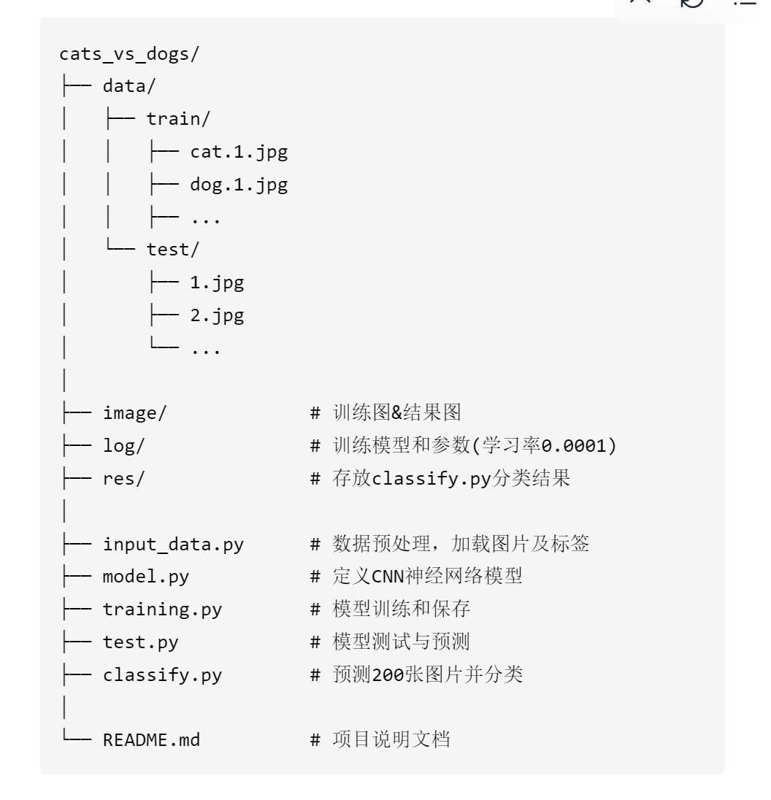

图1-项目结构图

## 4.3 实验步骤

**4.3.1 数据准备**

数据分为训练集和测试集。训练集放在data/train目录下，其中猫和狗各12500张，并以cat.1.jpg、dag.1.jpg命名方式加以区分。测试集放在data/test目录下，共12500张，且与训练集中图片不重复。

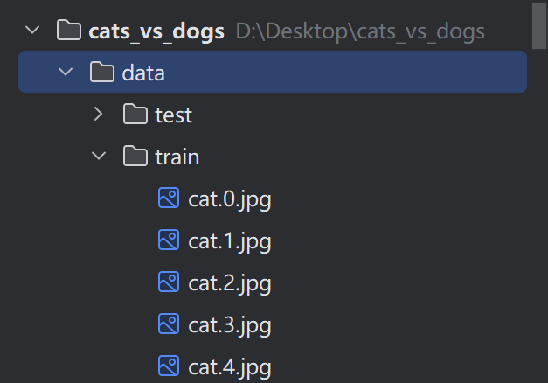

图2-数据集结构图

**4.3.2 数据预处理(input_data.py)**

**1. 读取图像文件路径与标签:**

在函数 get_files(file_dir) 中，代码首先读取指定目录中的所有图片文件路径，然后根据文件名来判断该图片属于猫还是狗（通过文件名的前缀 cat 或 dog）。根据判断结果，将对应的文件路径和标签（0表示猫，1表示狗）分别存储在 cats、dogs 和 label_cats、label_dogs 列表中。

1. **打乱数据顺序:**

所有的图片路径和标签通过 np.hstack 进行水平拼接，形成一个包含猫和狗图像路径标签

的数组。然后通过 np.random.shuffle(temp) 对图像路径和标签进行打乱，确保训练过程中数据的随机性，从而增加模型训练的泛化能力。

1. **标签转换：**

标签 label_list 在最后一步被转换为 int 类型。因为在读取文件时，标签是以字符串格式

存储的（例如 '0' 或 '1'），需要将其转换为整数类型，以便模型进行处理**。**

1. **图像解码与转换：**

从磁盘加载图片文件内容，然后将JPEG图片内容解码成三维的RGB图像矩阵（形状为

[height, width, 3]，即包含3个颜色通道）。为了让神经网络处理的输入图像具有相同的大小，将所有图像统一调整为指定的宽度 image_W 和高度 image_H，采用最近邻插值法进行缩放。

对每张图像进行标准化，使图像像素值的均值为0，标准差为1。标准化可以加速神经网络的

训练，提高收敛速度，并且有助于减小不同图像之间亮度差异带来的影响。此操作通过将图像的每个像素减去均值并除以标准差实现。同时为了符合TensorFlow模型训练的要求，所有图像数据的类型被转换为 tf.float32，这是卷积神经网络（CNN）所要求的输入数据类型，因为默认的图像解码结果是 uint8 类型。

1. **批量数据生成：**

训练时，每次从队列中取出一个批次（batch），并将新图片从训练库注入队列中，形成

一个数据流。通过设置 num_threads=64 允许多线程同时操作，提高数据预处理的效率。最终返回的 image_batch 是一个四维张量，形状为 [batch_size, image_W, image_H, 3]，即每个batch包含 batch_size 张图像，每张图像的大小为 image_W x image_H，并且包含3个颜色通道。label_batch 是一个一维张量，形状为 [batch_size]，包含对应的标签（0 或 1）。

**4.3.3 卷积神经网络模型构建(model.py)**

**1. 构建CNN模型：**

输入的图像数据是一个四维张量，形状为 [batch_size, height, width, 3]，其中 batch_size 为批次大小，height 和 width 是图像的尺寸，3代表RGB三个通道。模型通过卷积层、池化层、全连接层逐步处理图像。

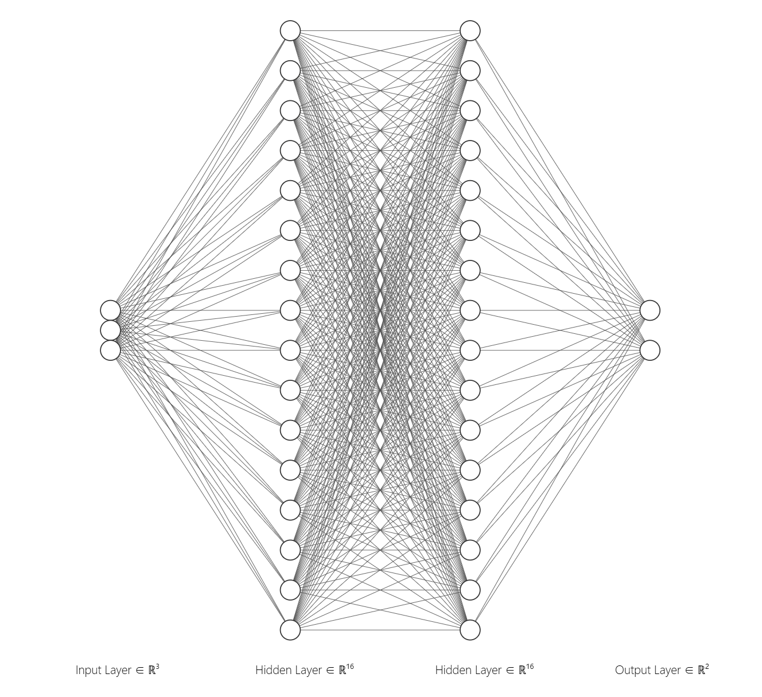

图3-CNN图

在 cnn_inference 函数中，首先通过两层卷积层提取图像的特征。第一层卷积层使用了一个 3x3 的卷积核，输入通道为3（RGB），输出通道为16，卷积后通过 ReLU (max(x,0))激活函数进行非线性变换。第二层卷积层继续在第一层的基础上进行特征提取，使用相同的卷积核大小和激活函数。卷积操作使用 SAME 填充方式，这样可以保持图像的尺寸不变。

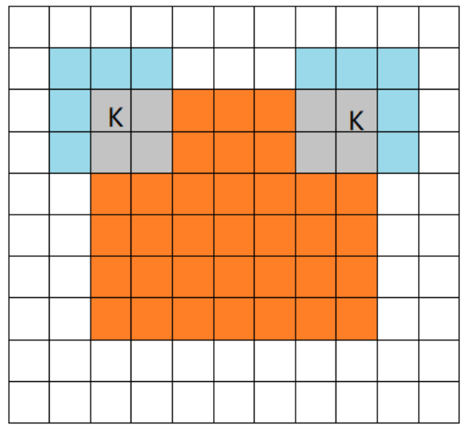

图4-SAME填充方式

池化层的作用是减少特征图的空间维度，从而降低计算量并防止过拟合。第一层池化使用 2x2 的最大池化窗口，步幅为2，将每个特征图的尺寸减半。第二层池化在进行局部响应归一化（LRN）后执行，也是 2x2 的池化操作，但步幅为1，这样可以在保留特征的同时进一步减少计算量。



图5-局部响应归一化(LRN)

接下来，模型通过两层全连接层将提取到的特征映射到分类空间。第一层全连接层将池化后的特征展平，并映射到256个神经元，之后使用 ReLU 激活函数进行非线性变换。第二层全连接层进一步将特征映射到512个神经元，同样使用 ReLU 激活函数。全连接层的作用是将从卷积层和池化层提取到的局部特征转换为全局的分类特征，为最终的分类决策做准备。

最后，输出层使用一个全连接层，并通过 softmax 激活函数将网络的输出映射为类别概率。在二分类任务中，输出将包含两个值，分别表示图像属于猫或狗的概率。softmax 函数确保输出的概率之和为1，便于分类。

1. **损失函数(losses)：**

交叉熵损失是分类任务中常用的损失函数，能够有效衡量概率预测与真实标签之间的不

一致。计算方式使用了 tf.nn.sparse_softmax_cross_entropy_with_logits，该函数在计算损失时

会自动处理 softmax 激活。

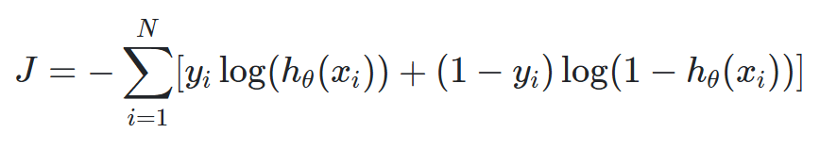

图6-交叉熵损失函数

1. **优化和训练(training)：**

优化器使用的是 Adam 优化器，Adam 是一种自适应学习率的优化算法，它能够根据每

个参数的梯度自适应调整学习率，从而加速训练过程并提高训练的稳定性。每次迭代时，优化器会使用tf.train.AdamOptimizer()最小化损失函数，更新模型的参数，直到达到预定的训练次数或满足收敛条件。

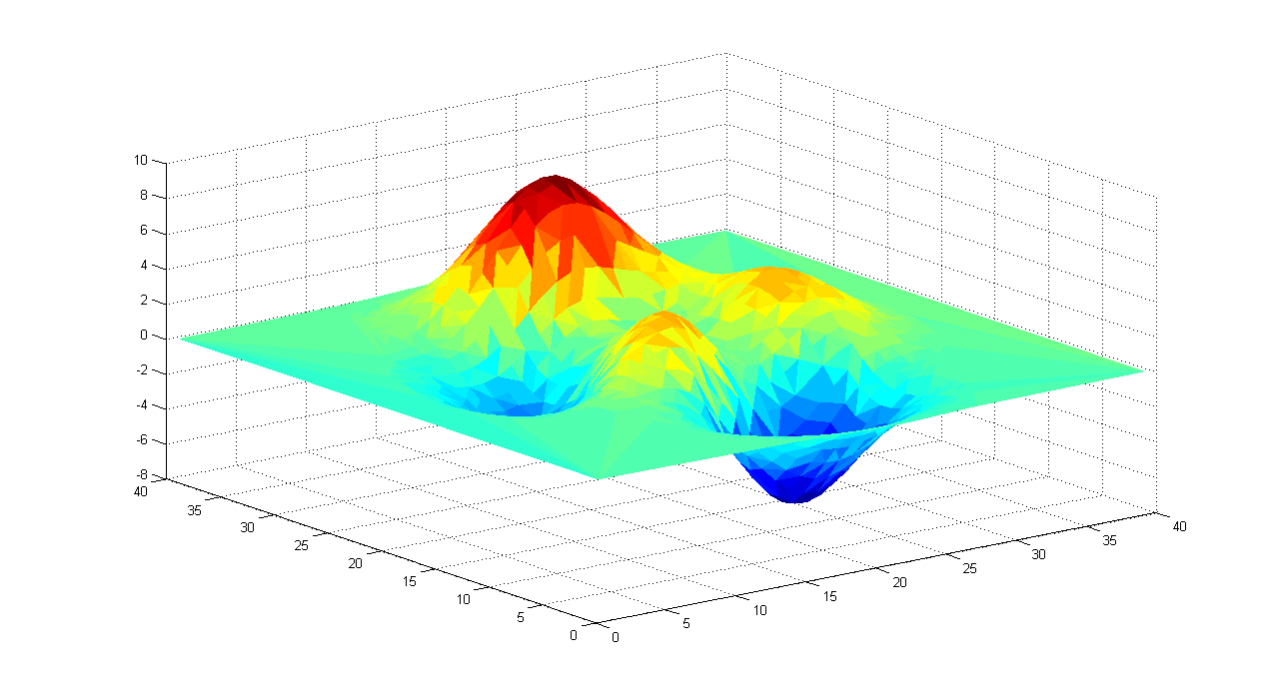

图7-Adam优化器

1. **模型评估(evaluation):**

准确率是分类任务中衡量模型性能的常用指标，表示正确分类的样本占总样本的比例。

该函数使用了 tf.nn.in_top_k 来判断每个样本的预测是否在前 k 个预测中（在二分类中即判断预测是否正确）。最后，通过 tf.reduce_mean 计算当前批次的平均准确率，从而评估模型在每个训练步骤中的表现。

**4.3.4 模型训练(training.py)**

**1. 初始化超参数和路径**

**·** N_CLASSES：分类数目，猫和狗，N_CLASSES = 2。

**·** IMG_W, IMG_H：指定输入图像的宽度和高度（208x208）。这些参数用于调整输入图像大小，防止图像过大导致训练时间过长。

**·** BATCH_SIZE：每次训练所用的样本数量，设定为16，表示每批次训练16张图片。

**· CAPACITY**：数据队列的最大容量。用于控制数据读取过程中的内存消耗。

**·** MAX_STEP：最大训练步数，设为10000步，通常取值在5000到10000之间，表示训练的最大迭代次数。

**·** learning_rate：学习率，设置为0.0001，通常较小的学习率有助于更平稳地训练。

**·** train_dir：训练数据集的文件夹路径。

**·** logs_train_dir：日志存储路径，用于保存训练过程中的日志和模型**。**

1. **数据加载**

通过调用input_data.get_files(train_dir)，返回训练图片路径列表（train_img）和对应的标签列表（train_label），标签值为0表示猫，1表示狗。

通过input_data.get_batch()加载图像和标签数据，进行批量读取并进行预处理（如调整图像大小为208x208），并将这些数据加入到队列中。

1. **模型调用**

**·** train_logits：调用model.cnn_inference()方法，传入输入的训练数据train_batch，根据输

入数据计算出网络的输出（logits），即预测结果。

**·** train_loss：通过调用model.losses()计算网络输出的损失值。常用的损失函数可能是交

叉熵损失，用于分类任务。

**·** train_op：调用model.training()方法，返回优化操作。通过反向传播算法最小化损失函

数，更新网络权重。

**·** train_acc：调用model.evaluation()计算当前模型的准确率。

1. **训练过程**

每一步训练中计算损失和准确率，并进行反向传播更新模型参数。每50步打印一次当前

的训练损失和准确率。每100步，保存训练的损失和准确率用于后续绘图。每5000步保存一次训练好的模型，保存文件为model.ckpt，包含所有的参数（如卷积核和全连接层权重），以便恢复或进行后续测试。

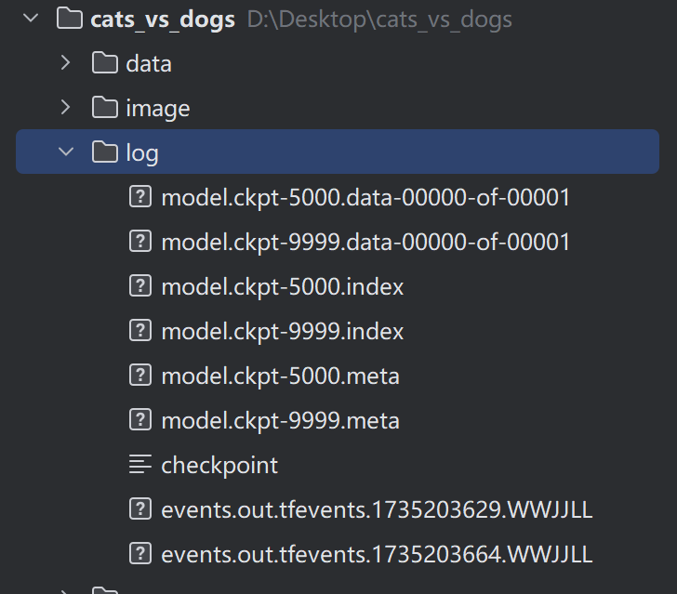

图8-模型保存结果

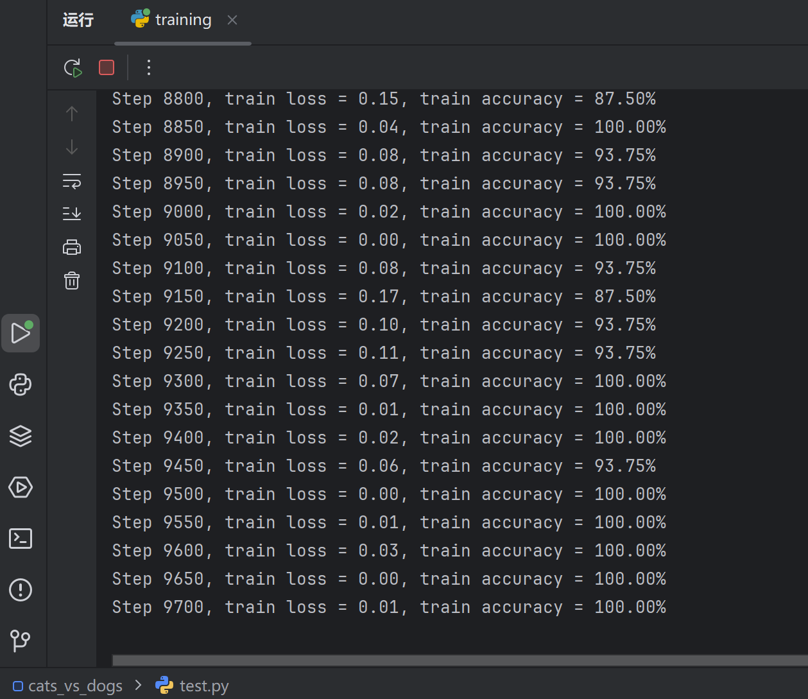

图9-训练过程

1. **可视化**

在训练结束后，使用Matplotlib绘制训练过程中的准确率和损失值曲线图。横轴是训练步

数，纵轴是准确率或损失值。可见，学习率0.00001下的训练结果较为理想，我们保存该模型进行预测。

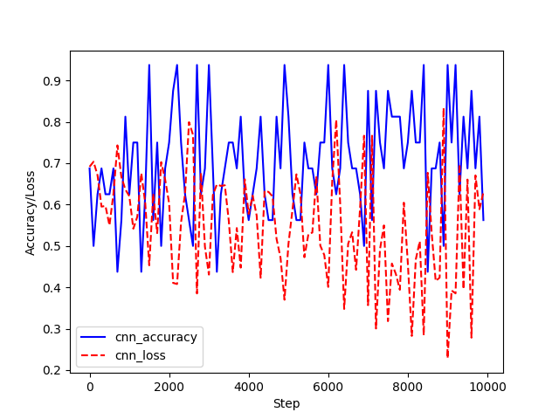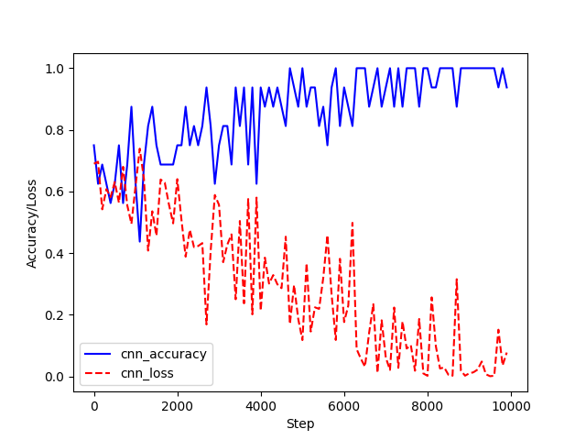

图10-学习率0.0001训练结果 图11-学习率0.00001训练结果

**4.3.4 模型测试(test.py)**

从指定的测试集文件夹中随机挑选一张图片，并对其进行预处理，将图片大小调整为208x208像素，并转换成适合TensorFlow模型输入的NumPy数组。然后，通过TensorFlow

的图计算机制，将这张图片传入定义好的卷积神经网络（CNN）模型中进行前向传播计算，得到模型的输出结果（logit），并对该结果进行softmax处理，得到图片属于猫或狗的概率分布。接下来，使用tf.train.Saver()加载先前训练并保存的模型，恢复模型的权重，并使用这些

权重进行预测，最终计算出该图片属于猫或狗的概率。如果该概率对应猫的类别，则输出“猫”的概率；否则，输出“狗”的概率。最后，利用Matplotlib显示该图片。

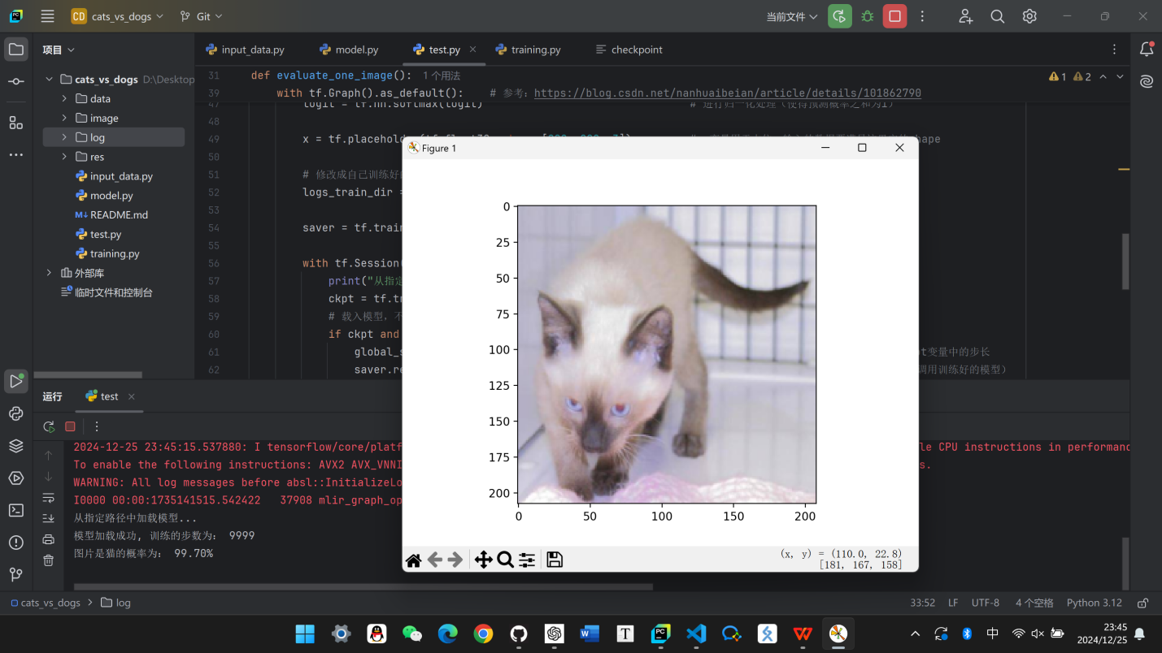

图12-测试结果

**4.3.5 猫狗分类(classify.py)**

从指定的测试集目录中随机选择200张图片，使用已经训练好的卷积神经网络（CNN）模型对该图片进行分类，判断是猫还是狗，并将分类结果（即预测的猫或狗）按类别分别保存到对应的文件夹中。具体过程包括读取图片、对图片进行预处理、加载训练好的模型、执行预测，并根据预测结果将图片复制到相应的文件夹（猫的图片放入res/cats文件夹，狗的图片放入res/dogs文件夹）。

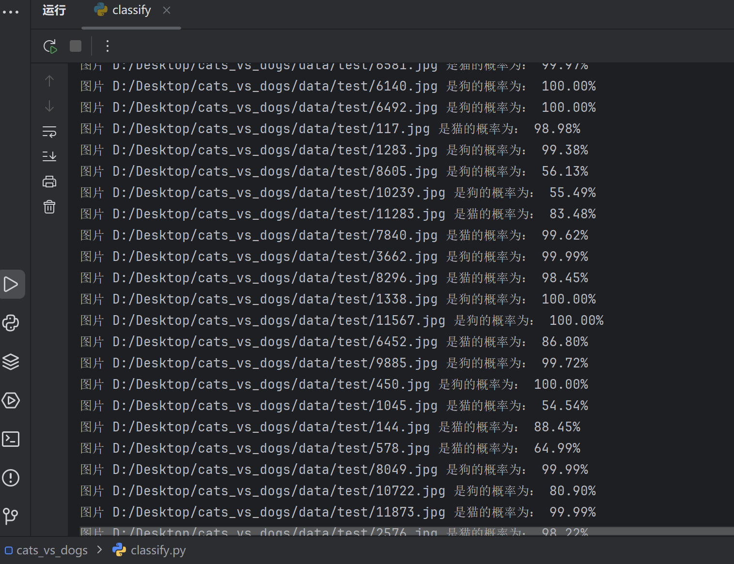

图13-分类过程

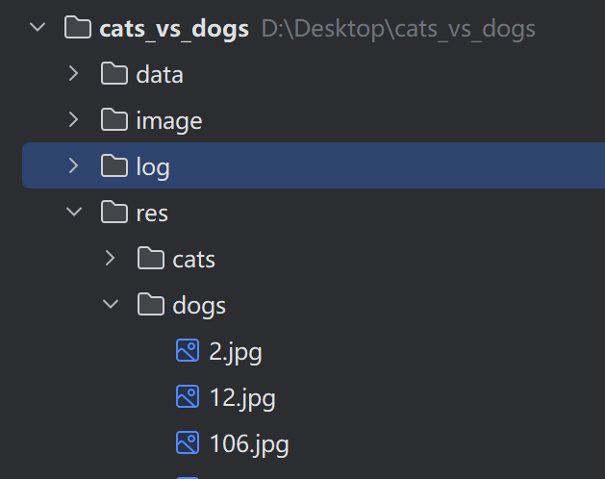

图14-分类结果

最终res/cats文件夹下有90张图片，预测正确的有74张；res/dogs文件夹下有110张图片，预测正确的有93张。因此该模型的准确率大概为83.5%。

## 4.4 实验结果分析

在本课程设计中，我们成功实现了一个基于卷积神经网络（CNN）的猫狗图像分类系统，利用Kaggle的“Dogs vs. Cats”数据集训练和评估模型。实验结果表明，该模型在图像分类任务中取得了良好的性能表现。经过多次循环训练与超参数调整，最终模型在测试集上的分类准确率达到83.5%，模型成功区分了猫与狗的图像，表明其具有较强的分类能力。

在训练过程中，我们监控了分类准确率与交叉熵损失函数的变化情况。随着训练迭代次数的增加，准确率逐步提升，损失值逐渐降低，表明模型在不断学习并优化其参数。通过对训练过程中不同批次的准确率输出监控，可以看出在数据增强和正则化措施的帮助下，模型的鲁棒性得到了增强，减少了过拟合的风险。

本次课程设计的目标主要为实现自动化的猫狗分类，经过实验验证，系统成功完成该任务，结果符合预期。模型能够在一定程度上准确地区分不同种类的图像，展示了良好的实际应用价值，验证了CNN在猫狗图像分类任务中的有效性，为理解深度学习在图像处理中的应用提供了实际基础。

实验不仅加强了我们对深度学习理论知识的理解，同时也强调了其在实际应用中的重要性。通过处理真实数据集，我们熟悉理解了数据预处理、模型训练与优化的整个工作流程，提升了问题分析与解决能力。理论与实践的结合，为我们在后续更复杂项目种的模型设计、评估和优化打下了坚实基础。

# 5 结论与展望

## 5.1 主要成果与收获

在本次课程设计中，我们成功实现了一个基于卷积神经网络（CNN）的猫狗图像自动分类系统。以下是我们的主要成果和收获：

1. 模型构建与训练：我们构建了一个包含多个卷积层、池化层和全连接层的CNN模型，并使用交叉熵损失函数和Adam优化器进行了有效的训练。这一过程加深了我们对深度学习模型构建和训练流程的理解。
2. 数据处理与预处理：通过对数据集的标准化和缩放处理，我们确保了输入数据符合网络训练的要求，这一步骤对于模型性能的提升至关重要。
3. 性能评估：我们通过在测试集上评估模型，取得了较好的分类效果，成功区分了猫与狗的图像，这验证了我们模型的有效性。
4. 技术提升：在实验过程中，我们使用了批量数据加载和数据增强技术，这些技术不仅提升了训练效率，也增强了模型的泛化能力。
5. 理论与实践结合：通过本次课程设计，我们将深度学习理论应用于实际的图像分类问题中，不仅提升了理论水平，也增强了实际操作能力和问题解决能力。

## 5.2 课程设计的不足和改进

尽管我们在本次课程设计中取得了一定的成果，但也存在一些不足之处：

1. 模型复杂度：在模型训练过程中，我们发现随着模型复杂度的增加，出现过拟合的风险也随之增加。未来需要探索更有效的正则化技术来平衡模型的复杂度和泛化能力。
2. 超参数调优：超参数设置（如学习率、批量大小等）对模型性能的影响较大。在本次设计中，由于时间和资源的限制，超参数的调试和优化未能充分进行，未能探索到最佳组合。
3. 模型解释性：虽然模型达到了预期的分类效果，但缺乏对模型决策过程的深入理解。在深度学习中，CNN模型通常被认为是“黑箱”模型，其内部工作机制不够透明，未来可以研究如何增强模型的可解释性，以更好地理解模型的决策过程。

## 5.3 未来改进方向和拓展研究

基于上述不足，我们提出以下未来改进的方向和可能的拓展研究：

1. 模型架构优化：探索不同的CNN架构，如残差网络（ResNet）或密集连接网络（DenseNet），以提高模型的性能和泛化能力。
2. 超参数优化：采用更系统化的超参数调优方法，如网格搜索（Grid Search）或贝叶斯

优化（Bayesian Optimization），来获得最佳的模型配置。这将进一步提高训练过程的高效性和模型的分类精度。

1. 数据增强技术：研究更多种类的数据增强技术，如随机裁剪、颜色变换等，以进一步提升模型的鲁棒性。
2. 多模态学习：未来研究可以扩展到多模态学习，结合图像、文本和音频数据，建立更综合的分类系统。这种集成方法有望提高模型在复杂场景中的表现。
3. 模型压缩与加速：研究模型压缩技术，如网络剪枝、知识蒸馏等，以减少模型的计算资源消耗，使其更适合在移动设备或边缘计算环境中部署。
4. 跨领域应用：将本项目中的技术应用到其他图像分类问题中，如医学图像分析、卫星图像识别等，以验证模型的泛化能力和适用性。

本次课程设计为我们提供了深入理解深度学习与计算机视觉技术的机会，培养了数据处理、模型训练和评估的实践能力。尽管面临一些挑战和不足，但我们坚信，未来的研究与探索将会推动我们在计算机视觉领域的前进步伐，为实际应用提供更多解决方案。

## 5.4 结束语

此外，各小组成员在此写一段对自己的客观评价，包括自己承担的具体任务与完成情况、在团队合作中的表现、沟通协作能力、团队精神和责任心等。

**王家乐**：在课程设计小组中，我主要负责数据集的收集与整理工作，确保所用数据的质量和标注的准确性。在过程中，我严格遵循数据标准化流程，实现了数据的有效预处理，包括图像的缩放和标准化。我还搭建了卷积神经网络（CNN）模型，并通过不断调优网络结构和超参数，力求达到模型的最佳性能。在团队合作中，我积极分享我的进展和问题，确保每位成员都能及时了解项目的最新情况。我尽职尽责，努力维持团队的整体进度和士气，实现了预期目标。

**陈立烨**：作为负责模型评估的成员，我使用测试数据集对训练后的模型进行了全面评估，计算了准确率和损失值等关键指标。通过分析评估结果，我识别了模型的不足之处，并提出了相应的优化建议。为了提升模型的表现，我调整了网络层数和激活函数，以改善模型的整体性能。在团队合作中，我主动与其他成员讨论技术问题，分享我的经验和见解，增强了团队凝聚力，在项目中负责对接相关内容，确保整个项目顺利进行。

**胡家旗**：在课程设计小组中，我承担的具体任务为整合各部分代码，确保所有功能正常运行，并进行必要的调试工作，并负责撰写了相关文档和报告，整理整个课程设计的实验过程、结果和总结。在团队合作中，我注重与团队成员之间的沟通，及时解决各类技术问题，并确保信息的透明与共享。在整个项目中，我展现了良好的团队精神，愿意倾听他人的意见并给予支持。我积极和其他小组成员交流，保持良好氛围，共同学习思考，在相互协作中完成本次实验设计。

# 6 关键代码

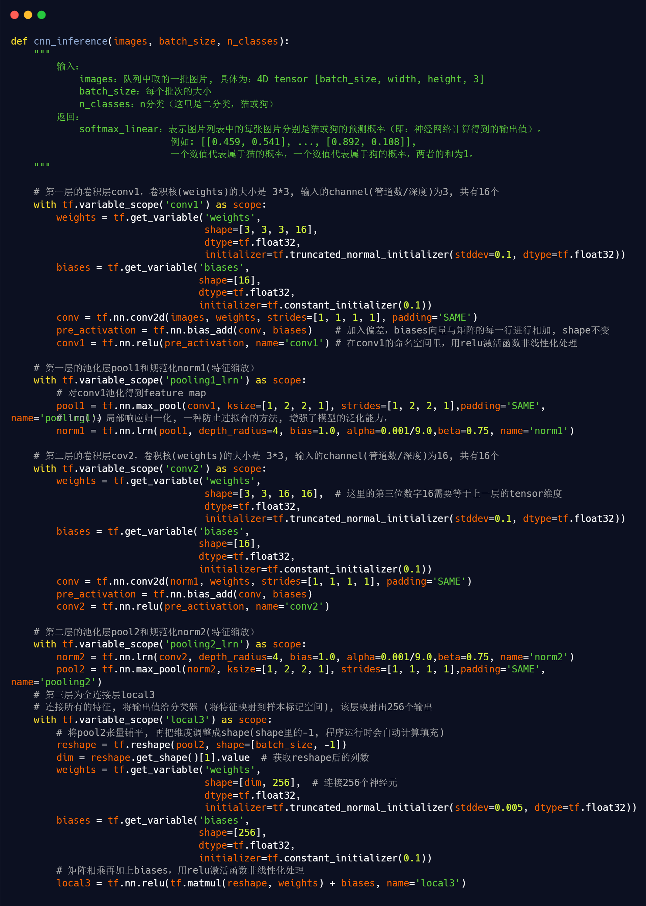

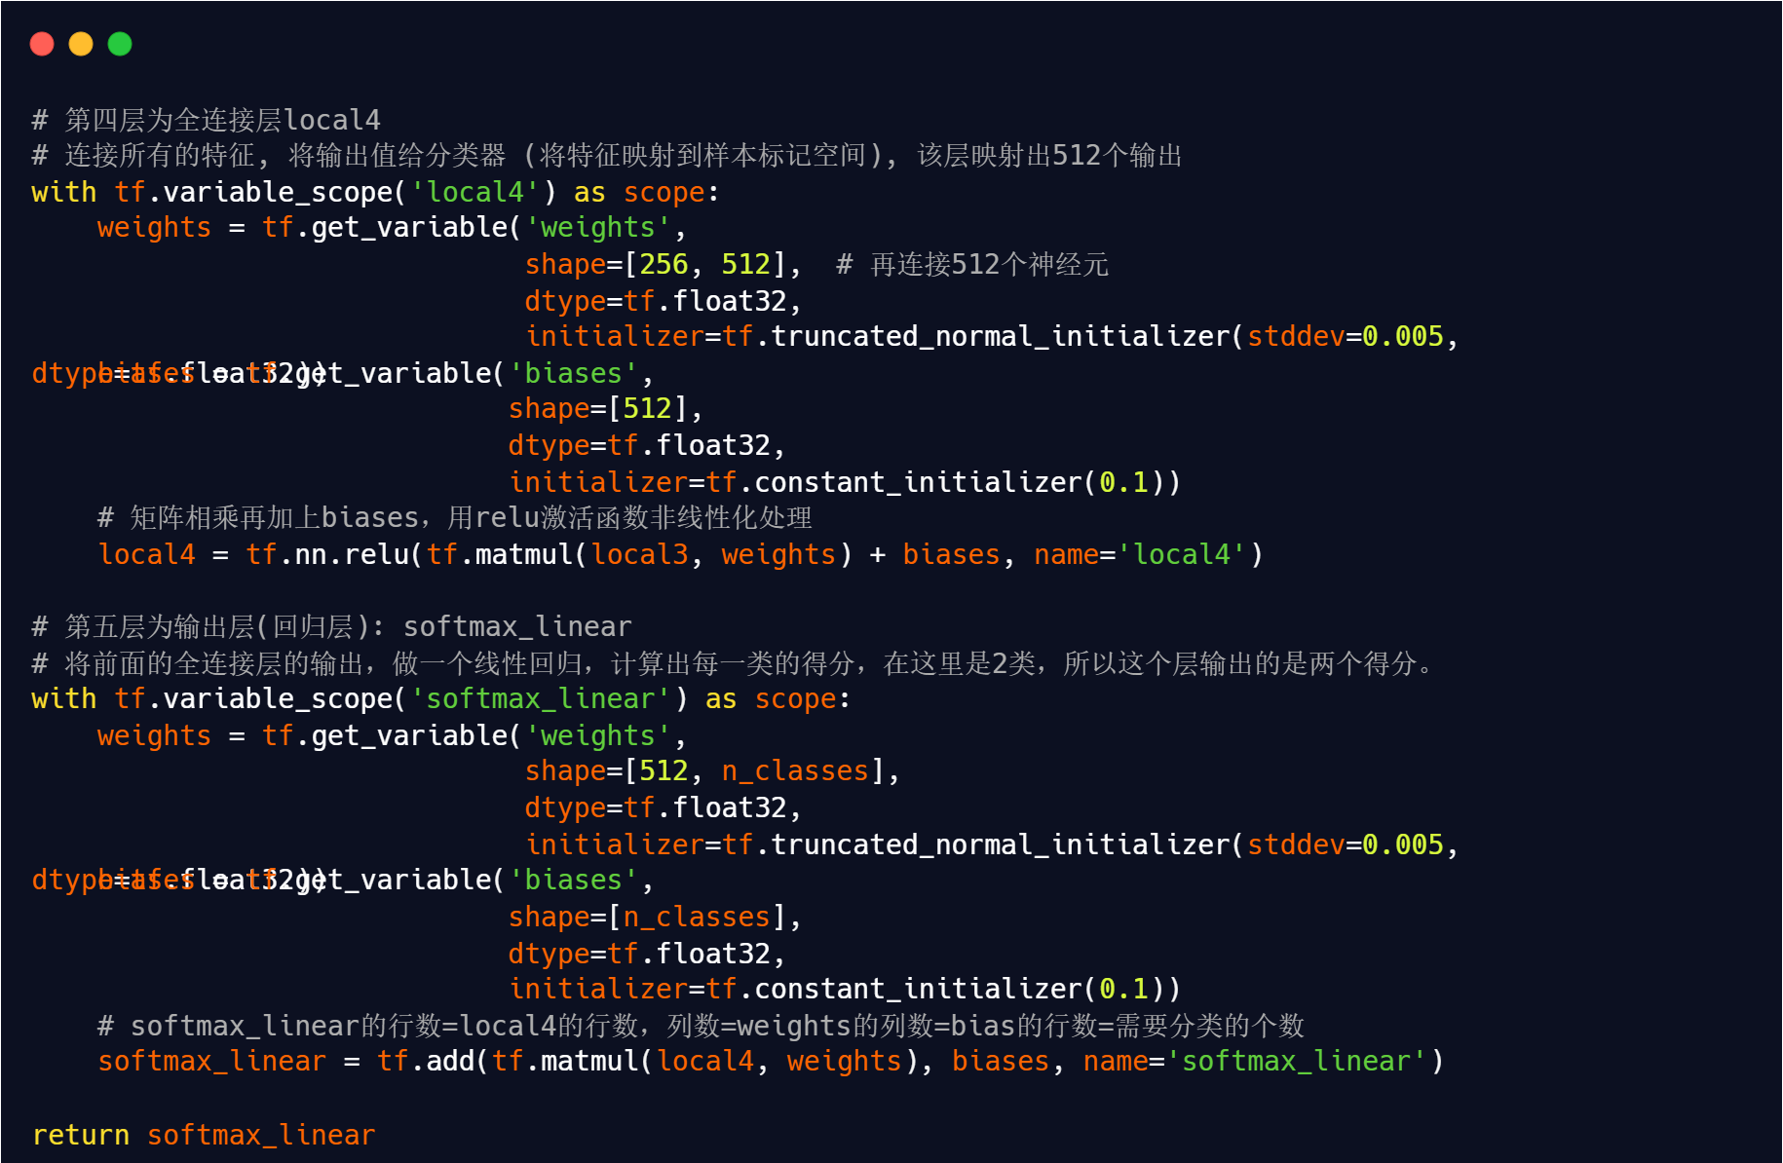

# 7 参考文献

1. Krizhevsky, A., Sutskever, I., & Hinton, G. E. (2012). ImageNet classification with deep convolutional neural networks. Proceedings of the 25th International Conference on Neural Information Processing Systems (NIPS), 1097-1105. <https://doi.org/10.1145/3065386>
2. LeCun, Y., Bottou, L., Bengio, Y., & Haffner, P. (1998). Gradient-based learning applied to document recognition. Proceedings of the IEEE, 86(11), 2278-2324. <https://doi.org/10.1109/5.726791>
3. He, K., Zhang, X., Ren, S., & Sun, J. (2016). Deep residual learning for image recognition. Proceedings of the IEEE Conference on Computer Vision and Pattern Recognition (CVPR), 770-778. <https://doi.org/10.1109/CVPR.2016.90>
4. 王元, 张磊, 李强, & 陈刚. (2018). 基于卷积神经网络的图像分类研究. 计算机科学与探索, 12(6), 908-915. <https://doi.org/10.3778/j.issn.1673-9418.2018.06.017>
5. Kingma, D. P., & Ba, J. (2015). Adam: A method for stochastic optimization. International Conference on Learning Representations (ICLR). <https://arxiv.org/abs/1412.6980>
6. Abadi, M., Barham, P., Chen, J., Chen, Z., Davis, A., Dean, J., … & Zheng, X. (2016). TensorFlow: A system for large-scale machine learning. Proceedings of the 12th USENIX Symposium on Operating Systems Design and Implementation (OSDI 16), 265-283. <https://www.usenix.org/conference/osdi16/technical-sessions/presentation/abadi>